Ngày soạn:13/04
Ngày dạy:15/04

Tiết 31,32 BÀI 16: CÁC CẤU TRÚC ĐIỀU KHIỂN
Môn: Tin Học - Lớp: 6
Số tiết: 2 tiết

I. MỤc tiêu:
1. Mức độ/ yêu cầu cần đạt:
+ Biết được các cấu trúc: Tuần tự, rẽ nhánh và lặp.
+ Mô tả được thuật toán đơn giản có các cấu trúc tuần tự, rẽ nhánh và lặp dưới dạng liệt kê hoặc sơ đồ khối.
2. Năng lực hình thành:
a. Năng lực tin học:
+ Mô tả được thuật toán đơn giản có các cấu trúc tuần tự, rẽ nhánh và lặp dưới dạng liệt kê hoặc sơ đồ khối.
b. Năng lực chung:
+ Biết cách nghiên cứu các tình huống gợi vấn đề, từ đó học sinh phát hiện vấn đề, tìm cách giải quyết vấn đề.
+ Năng lực hợp tác nhóm: trao đổi thảo luận, trình bày kết quả.
3. Về phẩm chất:
- Chăm chỉ: miệt mài, chú ý lắng nghe, đọc, làm bài tập, vận dụng kiến thức vào thực tiễn.
- Trung thực: Sẵn sàng chia sẻ sản phẩm của mình cho các bạn góp ý, đánh giá.
- Trách nhiệm: trách nhiệm của học sinh khi thực hiện hoạt động nhóm, báo cáo kết quả hoạt động nhóm.
II.Thiết bị dạy học và học liệu:
- GV:Thiết bị dạy học: SGK, máy tính, bảng nhóm. Học liệu: phiếu học tập.
- HS: Học liệu: Sách giáo khoa.
III. TIẾN TRÌNH DẠY HỌC:
HOẠT ĐỘNG 1. KHỞI ĐỘNG : (5 phút)
a. Mục tiêu hoạt động :
- Biết được cấu trúc tuần tự, rẽ nhánh và lặp dưới dạng liệt kê.
b. Nội dung :

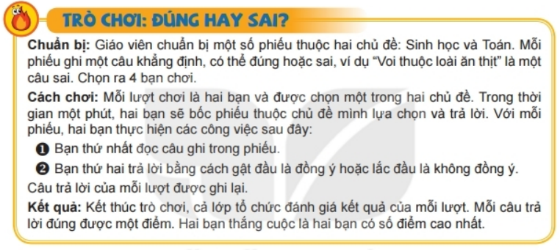

c. Sản phẩm: Kết quả trả lời trong phiếu học tập 1
d. Tổ chức thực hiện:
- Chuyển giao nhiệm vụ:
GV giao nhiệm vụ HS hoạt động nhóm thảo luận thống nhất kết quả trên phiếu học tập 1.
- Thực hiện nhiệm vụ: Các nhóm thực hiện.
- Báo cáo, thảo luận: GV gọi HS trong nhóm trả lời, HS nhóm khác nhận xét, bổ sung.
- Kết luận, nhận định: GV đánh giá kết quả của HS, trên cơ sở đó dẫn dắt HS vào bài học mới.

HOẠT ĐỘNG 2: HÌNH THÀNH KIẾN THỨC (55 phút)
1. CẤU TRÚC TUẦN TỰ, CẤU TRÚC RẼ NHÁNH: ( 30 phút)
a. Mục tiêu hoạt động: Biết mô tả được thuật toán đơn giản có các cấu trúc tuần tự, rẽ nhánh và lặp dưới dạng liệt kê hoặc sơ đồ khối.
b. Nội dung: Đánh giá kết quả trò chơi
c. Sản phẩm: Mô tả được thuật toán đơn giản có các cấu trúc tuần tự, rẽ nhánh và lặp dưới dạng liệt kê hoặc sơ đồ khối.
d. Tổ chức thực hiện:
GV giao nhiệm vụ 1:
Thảo luận nhóm và đại diện nhóm trả lời, hoàn thành các câu hỏi sau:
Câu 1: Trong trò chơi ở phần khởi động, điều kiện để cặp chơi được cộng một điểm là gì?
Câu 2: Việc đánh giá điểm gồm những bước nào? Em hãy viết các bước đó ra giấy?
- Thực hiện nhiệm vụ : Các nhóm hoàn thành câu hỏi trên.
- Báo cáo, thảo luận: GV gọi HS trong nhóm trả lời, HS nhóm khác nhận xét, bổ sung.
- Kết luận, nhận định: GV chốt ý và gọi 1 học sinh nhắc lại kiến thức.
GV giao nhiệm vụ 2:
Thảo luận nhóm và đại diện nhóm trả lời, hoàn thành các câu hỏi sau:
Câu 1: Cấu trúc tuần tự, rẽ nhánh là gì?
Câu 2: Hãy nêu sơ đồ cấu trúc tuần tự, rẽ nhánh dạng thiếu và đủ? Giải thích ?
- Thực hiện nhiệm vụ : Các nhóm hoàn thành câu hỏi trên.
- Báo cáo, thảo luận: GV gọi HS trong nhóm trả lời, HS nhóm khác nhận xét, bổ sung.
- Kết luận, nhận định: GV chốt ý và gọi 1 học sinh nhắc lại kiến thức.
Câu 1:
+ Cấu trúc tuần tự: Thực hiện từ bước đầu tiên đến bước cuối cùng (kết thúc) theo thứ tự
+ Cấu trúc rẽ nhánh: Kiểm tra điều kiện đúng hay sai. Nếu đúng sẽ thực hiện tiếp, nếu sai sẽ dừng thuật toán.
Câu 2:
+ Sơ đồ cấu trúc tuần tự:

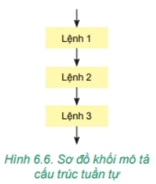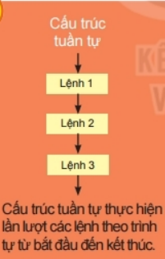

Giải thích: Thực hiện từ lệnh 1 đến lệnh 3 theo thứ tự
+ Sơ đồ cấu trúc rẽ nhánh dạng thiếu:
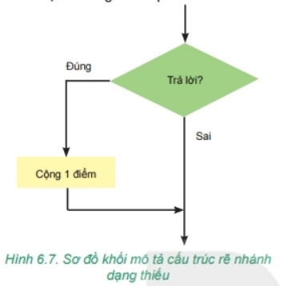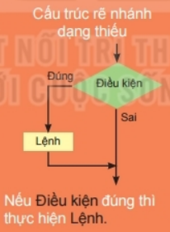
+ Giải thích: Nếu câu lệnh thực hiện đúng sẽ thực hiện tiếp, nếu câu lệnh thực hiện sai sẽ dừng lại
+ Sơ đồ cấu trúc rẽ nhánh dạng đủ:
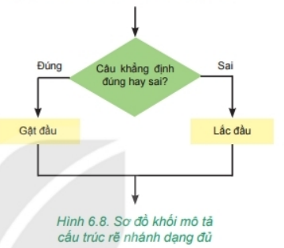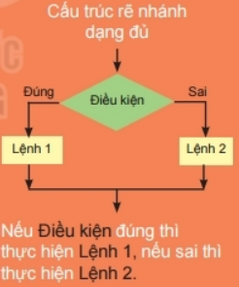

+ Giải thích: Nếu câu lệnh thực hiện đúng sẽ thực hiện câu lệnh 1, nếu câu lệnh thực hiện sai sẽ thực hiện câu lệnh 2.
GV giao nhiệm vụ 3:
Thảo luận nhóm và đại diện nhóm trả lời, hoàn thành các câu hỏi sau:
1. Em hãy kể hai công việc trong cuộc sống được thực hiện tuần tự theo các bước. Em hãy mô tả một công việc bằng sơ đồ khối?
2. Câu “Nếu trời mưa thì em không đi đá bóng” có chứa cấu trúc nào? Em hãy nô tả câu này bằng sơ đồ khối?
-Thực hiện nhiệm vụ : Các nhóm hoàn thành câu hỏi trên.
- Báo cáo, thảo luận: GV gọi HS trong nhóm trả lời, HS nhóm khác nhận xét, bổ sung.
- Kết luận, nhận định: GV chốt ý.

2. CẤU TRÚC LẶP: ( 25 phút)
a. Mục tiêu hoạt động:
- Biết được cấu trúc lặp
b. Nội dung: Cấu trúc lặp
c. Sản phẩm: Hs nêu được cách thức hoạt động của cấu trúc lặp.
d. Tổ chức thực hiện:

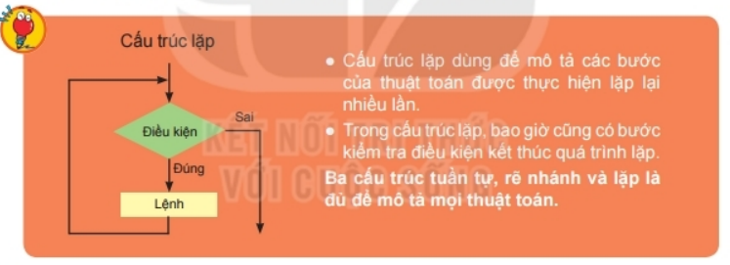
GV giao nhiệm vụ 1:
Thảo luận nhóm và đại diện nhóm trả lời, hoàn thành các câu hỏi sau:
Câu 1: Cấu trúc lặp dùng để làm gì?
Câu 2: Trong cấu trúc lặp gồm những bước nào?
Câu 3: Hãy nêu sơ đồ cấu trúc lặp? Giải thích?
- Thực hiện nhiệm vụ : Các nhóm hoàn thành câu hỏi trên.
- Báo cáo, thảo luận: GV gọi HS trong nhóm trả lời, HS nhóm khác nhận xét, bổ sung.
- Kết luận, nhận định: GV chốt ý và gọi 1 học sinh nhắc lại kiến thức.
Câu 1: Cáu trúc lặp dùng để mô tả các bước của thuật toán được thực hiện lặp lại nhiều lần
Câu 2: Trong cấu trúc lặp, bao giờ cũng có bước kiểm tra điều kiện kết thúc quá trình lặp.
Câu 3: Sơ đồ

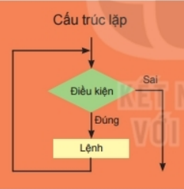

+ Giải thích: Nếu điều kiện đúng thực hiện câu lệnh, nếu điều kiện sai kết thúc câu lệnh
GV giao nhiệm vụ 2:
Thảo luận nhóm và đại diện nhóm trả lời, hoàn thành các câu hỏi sau:
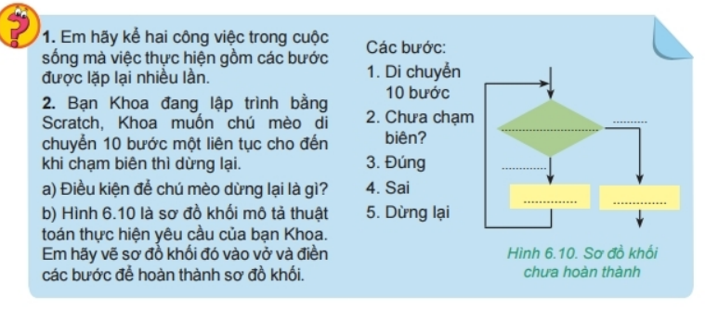

- Thực hiện nhiệm vụ : Các nhóm hoàn thành câu hỏi trên.
- Báo cáo, thảo luận: GV gọi HS trong nhóm trả lời, HS nhóm khác nhận xét, bổ sung.
- Kết luận, nhận định: GV chốt ý và gọi 1 học sinh nhắc lại kiến thức.

HOẠT ĐỘNG 3: LUYỆN TẬP ( 15 phút)
a. Mục tiêu hoạt động: Khắc sâu kiến thức đã học
b. Nội dung: Vận dụng kiến thức đã học để làm bài tập
c. Sản phẩm: Hoàn thành 3 câu trả lời trong bài tập.
d.Tổ chức thực hiện: Giao nhiệm vụ, học sinh báo cáo, đánh giá và nhận xét
Chuyển giao nhiệm vụ :
Thảo luận nhóm và đại diện nhóm trả lời, hoàn thành bài tập trong phiếu học tập 2

- Thực hiện nhiệm vụ : Các nhóm hoàn thành câu hỏi trên.
- Báo cáo, thảo luận: GV gọi HS trong nhóm trả lời, HS nhóm khác nhận xét, bổ sung.
- Kết luận, nhận định: GV chốt ý và gọi 1 học sinh nhắc lại kiến thức.

HOẠT ĐỘNG 4: VẬN DỤNG (15 phút)
a. Mục tiêu hoạt động: Khắc sâu kiến thức đã học
b. Nội dung: Vận dụng kiến thức đã học để làm bài tập
c. Sản phẩm: Hoàn thành 3 câu trả lời trong bài tập.
d.Tổ chức thực hiện: Giao nhiệm vụ, học sinh báo cáo, đánh giá và nhận xét
Chuyển giao nhiệm vụ :
Thảo luận nhóm và đại diện nhóm trả lời, hoàn thành bài tập sau:

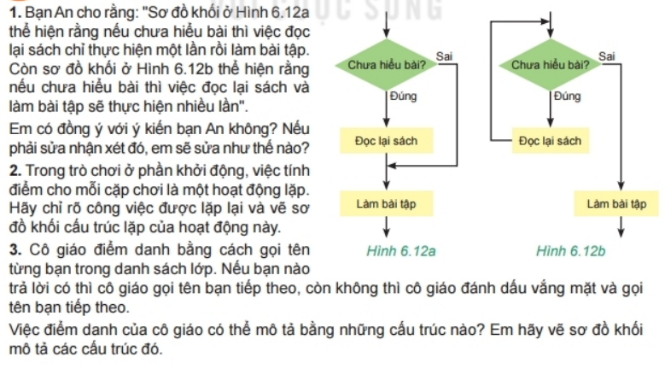

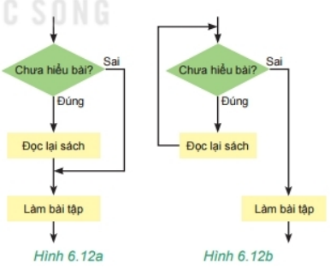

2. Trong phần trò chơi khởi động, việc tính điểm cho mỗi cặp chơi là một hoạt động lặp. Hãy chỉ rõ công việc được lặp lại và vẽ sơ đồ khối cấu trúc lặp của hoạt động này.
3. Cô giáo điểm danh bằng cách gọi tên từng bạn trong danh sách lớp. Nếu bạn nào trả lời cô thì cô giáo gọi bạn tiếp theo, còn không thì cô giáo đánh dấu vắng mặt và gọi bạn tiếp theo. Việc đánh dấu của cô giáo có thể mô tả bằng những cấu trúc nào? Em hãy vẽ sơ đồ khối mô tả cấu trúc đó?
- Thực hiện nhiệm vụ : Các nhóm hoàn thành câu hỏi trên.
- Báo cáo, thảo luận: GV gọi HS trong nhóm trả lời, HS nhóm khác nhận xét, bổ sung.
- Kết luận, nhận định: GV chốt ý và gọi 1 học sinh nhắc lại kiến thức.

IV. KẾ HOẠCH ĐÁNH GIÁ
Hình thức đánh giá | Phương pháp  đánh giá | Công cụ đánh giá | Ghi Chú
Đánh giá thường xuyên | Phương pháp hỏi – đáp  Phương pháp quan sát | Câu hỏi  Bài tập

V. HỒ SƠ DẠY HỌC
PHIẾU HỌC TẬP 1

Chủ đề: SINH HỌC | ĐÚNG | SAI
Châu chấu ăn chồi non hoặc lá cây
Voi là động vật có vú
Giun đất là loài động vật có xương sống
Cá hô hấp bằng miệng
Ếch thuộc lớp lưỡng cư

PHIẾU HỌC TẬP 1

Chủ đề: TOÁN | ĐÚNG | SAI
9 + (-5) = - 4
Tìm x, biết: x-2=4
⬄x=6
5+3-1= 6
½+ ½ = 1
Tìm x, biết: 9 + x = 12
⬄x= 3

PHIẾU HỌC TẬP 2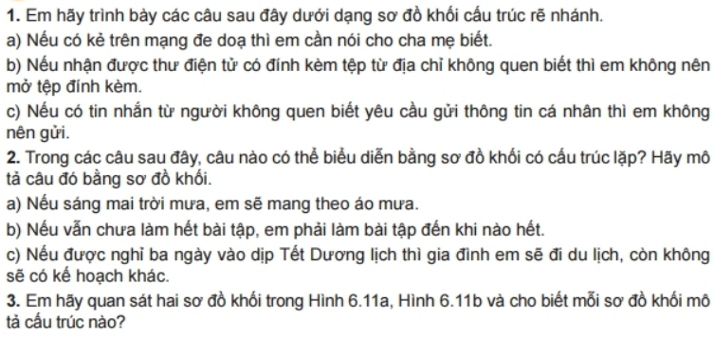
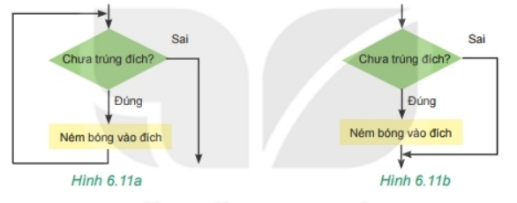

Tổ trưởng chuyên môn  Dương Văn Tản | Giáo viên  Nguyễn Thị Ngọc Tuyết

